2
9/02/2024
Bionexo
RESULTADO – TOMADA DE PREÇO
N° 2024142TP55902HEMU
O Instituto de Gestão e Humanização – IGH, entidade de direito privado e sem fins lucrativos,
classificado como Organização Social, vem tornar público o resultado da Tomada de Preços, com a
finalidade de adquirir bens, insumos e serviços para o HEMU - Hospital Estadual da Mulher, com
endereço à Rua R-7, S/N, Setor Oeste, Goiânia, CEP: 74.125-090.
Bionexo do Brasil Ltda
Relatório emitido em 29/02/2024 07:25
Comprador
IGH - HEMU - Hospital Estadual da Mulher (11.858.570/0002-14)
AV. PERIMETRAL, ESQUINA C/ RUA R7, SN - SETOR COIMBRA - GOIÂNIA, GO CEP: 74.530-020
Relação de Itens (Confirmação)
Pedido de Cotação : 334736013
COTAÇÃO Nº 55902 - MANUTENÇÃO PREDIAL - HEMU JAN/2024
Frete Próprio
Observações: *PAGAMENTO: Somente a prazo e por meio de depósito em conta PJ do fornecedor. *FRETE: Só
serão aceitas propostas com frete CIF e para entrega no endereço: RUA R7 C/ AV PERIMETRAL, SETOR COIMBRA,
Goiânia/GO CEP: 74.530-020, dia e horário especificado. *CERTIDÕES: As Certidões Municipal, Estadual de Goiás,
Federal, FGTS e Trabalhista devem estar regulares desde a data da emissão da proposta até a data do
pagamento. *REGULAMENTO: O processo de compras obedecerá ao Regulamento de Compras do IGH,
prevalecendo este em relação a estes termos em caso de divergência.
Tipo de Cotação: Cotação Normal
Fornecedor : Todos os Fornecedores
Data de Confirmação : Todas
Faturamento
Mínimo
Validade da
Proposta
Condições de
Pagamento
Fornecedor
Prazo de Entrega
Frete Observações
Marlene Custodia De Araujo
Lagares
GOIÂNIA - GO
5 dias após
confirmação
1
R$ 500,0000
02/03/2024
28 ddl
CIF
null
Evando Lagares - (62) 3942-5787
americacomercialservicos@gmail.com
Mais informações
Programação
de Entrega
Preço Preço
Unitário Fábrica
Valor
Total
Produto
Código
Fabricante Embalagem Fornecedor Comentário Justificativa
Rent(%) Quantidade
Usuário
Danielly
Evelyn
Pereira Da
Cruz
FITA ADESIVA
DEMARCACAO
SOLO VERDE
FITA ADESIVA
DEMARCADORA
VERDE 5CM X
Marlene
Custodia De
Araujo
;Maxx
Comercio
frete FOB.
R$
R$
R$
173,2500
1
24473
-
AVULSA
null
5 Rolo
34,6500 0,0000
5
0MMX30M -
VONDER
3
0M - ROLO
Lagares
28/02/2024
1
6:43
FITA
DEMARCADORA
AMARELA 5 X
Danielly
Evelyn
Pereira Da
Cruz
FITA
Marlene
Custodia De
Araujo
3
0CM -> PARA
DEMARCADORA
AMARELA 5 X
30CM -
;Maxx
Comercio
frete FOB.
R$
R$
R$
173,2500
2
SOLO, LIMITE 8428
DE PASSAGEM
E
CORREDORES -
ROLO
-
AVULSA
null
5 Rolo
34,6500 0,0000
Lagares
ADELBRAS
28/02/2024
16:43
FITA
DEMARCADORA
VERMELHA
X30 CM ->
PARA SOLO,
LIMITE DE
PASSAGEM E
CORREDORES -
ROLO
Danielly
Evelyn
Pereira Da
Cruz
FITA
Marlene
Custodia De
Araujo
5
DEMARCADORA
VERMELHA
5X30 CM -
;Maxx
Comercio
frete FOB.
R$
R$
R$
173,2500
3
8429
-
AVULSA
null
5 Rolo
34,6500 0,0000
Lagares
ADELBRAS
28/02/2024
16:43
Total
Parcial:
R$
519,7500
1
1
5.0
5.0
Total de Itens da Cotação: 3
Total de Itens Impressos: 3
Total
Geral:
R$
519,7500
Clique aqui para geração de relatório completo com quebra de página
https://bionexo.bionexo.com/jsp/RelatPDC/relat_adjudica.jsp
1/2
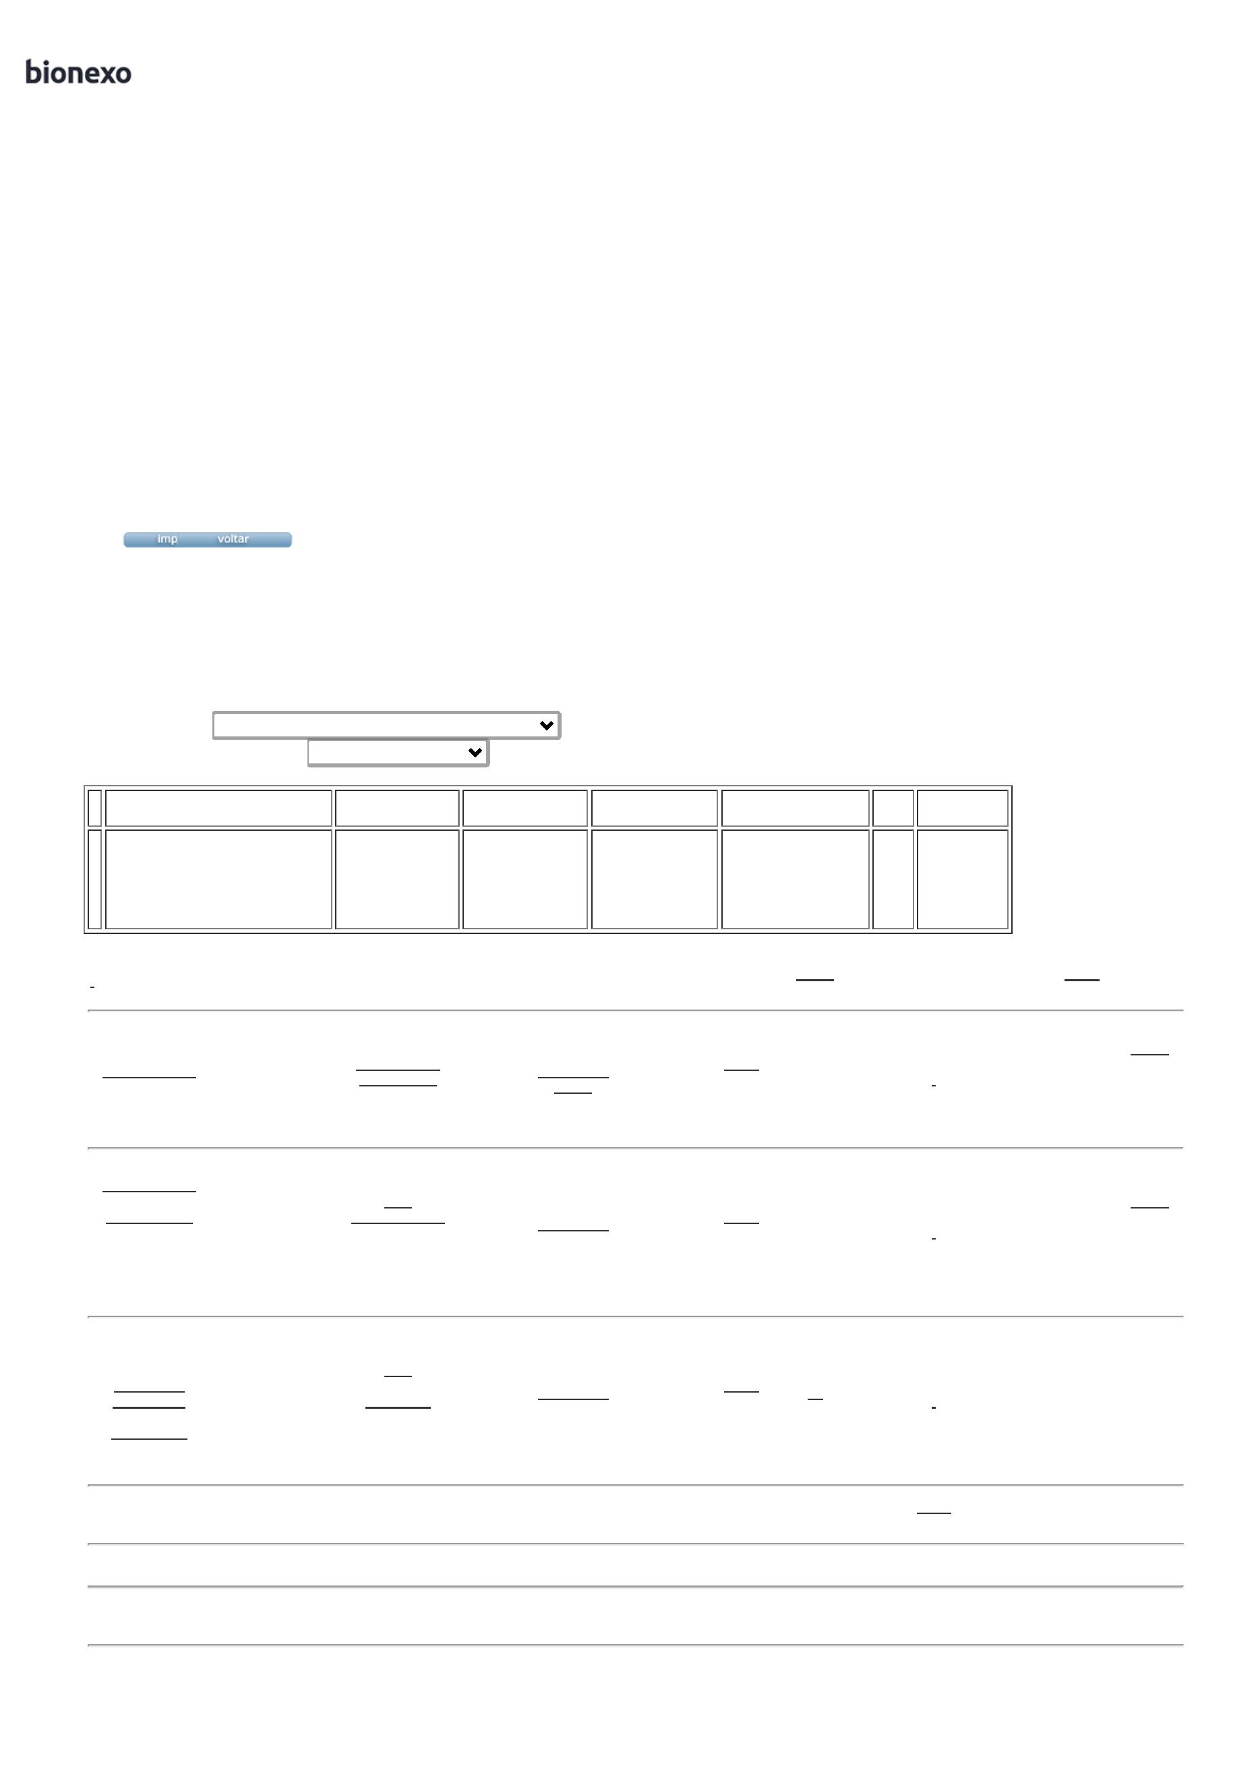

2
9/02/2024
Bionexo
https://bionexo.bionexo.com/jsp/RelatPDC/relat_adjudica.jsp
2/2

